**Введение**

Технологическая практика проходила на базе ОАО «Гродножилстрой».

Целью технологической практики является написание оболочки информативного ресурса, где можно изучить краткую историю музыкальной группы The Band Ghost.

Многие последователи музыки предпочитают самостоятельно заниматься изучением. Однако не всегда есть доступные материалы для изучения, в следствии чего возникают вопросы о том, как всё изучить.

Данный обучающий ресурс поможет в режиме онлайн предоставит всю важную информацию для начального понимания и знакомства с музыкальной группой.

Для достижения цели практического проекта необходимо выполнить следующие задачи:

изучить предметную область;

осуществить обзор интернет источников;

разработать внутренний и внешний интерфейс;

провести тестирование и отладку готового приложения;

рассмотреть аналоги приложения;

оформить пояснительную записку.

Пояснительная записка состоит из 8 разделов, содержащих необходимую информацию по организации и эксплуатации электронного ресурса:

* второй раздел «Анализ задачи» содержит описание предметной области, обзор аналогов и требования к электронному ресурсу;
* третий раздел «Проектирование задачи» отражает структуру данных в конфигурации;
* четвёртый, пятый и шестой разделы «Реализация», «Тестирование», «Применение» описывают составные части ресурса, наборы входных и выходных данных, также приводится функциональное тестирование ресурса.

В заключении подведены итоги по проделанной работе.

**1 Структура и общая технологическая схема предприятия. Описание структурного подразделения, где проходила практика**

Структура и общая технологическая схема предприятия представлена на рисунке 1.

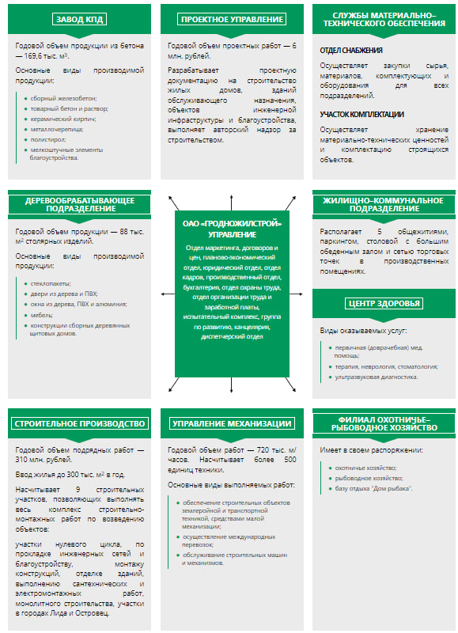

Рисунок 1 – Структура и общая технологическая схема предприятия

Источник: http://www.ghb.by/ru/company/structure/

Технологическая практика проходила на базе ОАО «Гродножилстрой». Предприятие специализируется на проектировании, строительстве жилых помещений. Общая технологическая схема этого предприятия включает следующие ключевые объекты:

1. Завод КПД: специализированное помещение, производимое такие виды продукций как: сборный железобетон, товарный бетон и раствор, керамический кирпич, металлочерепица, полистирол и мелкоштучные элементы благоустройства.

2. Проектное управление: разрабатывает проектную документацию на строительство жилых домов, зданий обслуживающего назначения, объектов инженерной инфраструктуры и благоустройства, выполняет авторский надзор за строительством.

3. Службы материально-технического обеспечения делится на:

* Отдел снабжения: осуществляет закупки сырья, материалов, комплектующих и оборудования для всех подразделений
* Участок комплектации: осуществляет хранение материально-технических ценностей и комплектацию строящих объектов.

4. Деревообрабатывающие подразделение: предоставляет виды услуг по производству стеклопакетов, двери из дерева ПВХ и алюминия, мебель, конструкцию сборных деревянных щитовых домов.

5. Жилищно-коммунальное подразделение: располагает 5 общежитиями, паркингом, столовой с большим обеденным залом и сетью торговых точек в производственных помещениях.

6. Центр здоровья: предоставляет виды услуг первичной(доврачебной) медицинской помощи, терапии, неврологии, стоматологии, ультразвуковой диагностики.

7. Строительное производство: насчитывает 9 строительных участков, позволяющих выполнять весь комплекс строительно-монтажных работ по возведению объектов.

8. Управление механизации: обеспечивает строительные объекты землеройной и транспортной техникой и средствами малой механизации, осуществляет международные перевозки, обсуживает строительные машины и механизмы.

9. Филиал охотничье-рыбоводное хозяйство: имеет охотничье хозяйство, рыбоводное хозяйство и базу отдыха «Дом рыбака»

В мои обязанности входило:

Разработка, тестирование и поддержка программного обеспечения.

Анализ бизнес-требований и разработка технических спецификаций.

Участие в проектировании информационных систем и баз данных.

Оптимизация существующего программного кода.

Взаимодействие с другими членами команды для обсуждения и решения технических вопросов.

**2 Описание структуры ВЦ, АСУП и производственного отдела, где проходит практика**

Вычислительный центр (ВЦ) представляет собой центр обработки данных и управления информационными технологиями (ИТ) в организации. Он обеспечивает инфраструктуру для хранения, обработки и передачи данных, а также поддерживает работу информационных систем и приложений. Роль ВЦ в ОАО "Гродножилстрой" заключается в обеспечении непрерывной работы информационных систем, включая АСУП, и связи между различными подразделениями компании.

Автоматизированная Система Управления Производством (АСУП) представляет собой комплекс программных и аппаратных средств, направленных на автоматизацию управления производственными процессами. Она включает в себя средства сбора, обработки и анализа данных о производстве, а также системы управления оборудованием и персоналом. В ОАО "Гродножилстрой" АСУП помогает оптимизировать производственные процессы, контролируя качество продукции и сокращая затраты.

Отдел компьютеризации отвечает за развитие и поддержку информационных технологий в организации. Этот отдел занимается внедрением новых технологий, обучением персонала, разработкой и сопровождением информационных систем. Его роль в ОАО "Гродножилстрой" заключается в обеспечении непрерывности работы ИТ-инфраструктуры, разработке и внедрении программных решений, удовлетворяющих специфические потребности производства и управления.

**3 Должностные обязанности оператора ЭВМ, техника-программиста, инженера-программиста**

Оператор ЭВМ отвечает за выполнение рутинных операций, связанных с работой на компьютере: включение и выключение компьютера, загрузку программного обеспечения, обработку и печать документов, обеспечение работы периферийных устройств (принтеров, сканеров и т. д.), а также решение небольших технических проблем, таких как замена картриджей принтера или перезагрузка системы.

Техник-программист занимается поддержкой и настройкой информационных систем, включая программное обеспечение. Его обязанности включают в себя установку и настройку программ, а также обновление их до последних версий. Он также отвечает за обеспечение работоспособности программного обеспечения на компьютерах, настройку сетевых соединений и решение небольших проблем, связанных с работой программ.

Инженер-программист, наряду с установкой и настройкой программного обеспечения, также занимается разработкой и модификацией программ для удовлетворения конкретных потребностей организации. Он проводит анализ требований пользователей, проектирование программных решений, их программирование и тестирование. Инженер-программист также отвечает за поддержку и сопровождение разработанных им программных продуктов, а также за обучение пользователей работе с ними.

# 4 Анализ задачи

# 4.1 Анализ предметной области

Изучение музыкальных групп является комплексным полем исследования, охватывающим разнообразные аспекты музыкального творчества и воздействия групп на культурную среду. В ходе этого исследования осуществляется глубокий анализ творческих аспектов, таких как музыкальные стили, жанры и эволюция звучания, позволяя понять уникальные черты и инновации, внесенные музыкальными коллективами.

Одним из важных направлений является изучение истории групп, начиная от их становления и прогресса, а также исследование влияния широкого спектра социокультурных факторов на творческое развитие. Анализ текстов песен в контексте социальной сферы позволяет раскрывать глубинные смыслы и влияние, которое оказывает музыка на слушателей.

Фокус также направлен на изучение фан-культуры и формирование фанатских сообществ, которые активно обсуждают и поддерживают группы через форумы, чаты и социальные сети. Анализ концертной деятельности и шоу выявляет важность визуальных и звуковых аспектов воздействия на аудиторию.

При исследовании рассматриваются также вопросы медийной поддержки, продвижения и роли экономики в музыкальной индустрии. Критический анализ рецензий и оценок дает представление о восприятии творчества групп в различных контекстах, включая культурное и социальное воздействие.

Изучение музыкальных групп является неотъемлемой частью широкой области исследования, объединяющей музыкальные, культурные и социальные аспекты, что позволяет получить глубокое понимание влияния музыки на общество в разнообразных проявлениях.

В процессе разработки индивидуального задания был создан электронный обучающий ресурс. С помощью данного ресурса можно в онлайн режиме изучить информацию, связанную с музыкальной группой. Для этого в электронном обучающем ресурсе имеется несколько страниц с информацией, ссылками и изображениями.

# 4.2 Инструменты разработки

# Текстовый редактор Visual Studio Code: Visual Studio Code (VS Code) является бесплатным и мощным инструментом для разработки веб-сайтов. Он обладает широкими возможностями настройки, подсветкой синтаксиса, автозавершением кода и интеграцией с Git для управления версиями. VS Code также предоставляет множество расширений, которые облегчают разработку и улучшают производительность.

# Браузер Google Chrome: Google Chrome является одним из наиболее популярных браузеров, и широко используется разработчиками для тестирования и отладки веб-сайтов. Он обеспечивает хорошую поддержку для современных веб-стандартов, инструменты разработчика с широким набором функций для отладки JavaScript, а также инструменты для анализа производительности и доступности веб-страниц.

# Обоснование выбора:

# Visual Studio Code предоставляет удобную и эффективную среду разработки для работы с HTML, CSS и JavaScript. Он обладает богатым набором функций, легким интерфейсом и активным сообществом пользователей и разработчиков.

# Google Chrome является одним из наиболее популярных браузеров, используемых веб-разработчиками. Его инструменты разработчика предоставляют множество возможностей для отладки и тестирования веб-приложений, что делает его идеальным выбором для разработки и отладки веб-сайтов.

# Сетевая поддержка:

# Сетевая поддержка моего сайта включает в себя ряд ключевых аспектов, обеспечивающих его функционирование и взаимодействие с другими устройствами и сервисами через интернет. Это включает в себя обеспечение доступности моего сайта для пользователей, передачу данных между сервером и клиентскими устройствами, интеграцию с внешними сервисами и API, защиту от кибератак и обеспечение безопасности данных, а также возможность обновления и поддержки сайта через сеть Интернет. Сетевая поддержка обеспечивает моему сайту возможность взаимодействия с внешним миром и эффективное функционирование в онлайн-среде.

# 4.3 Диаграмма вариантов использования

Для проектирования информационного ресурса необходимо разработать диаграммы позволяющее проследить взаимодействие пользователя с программой и описать его основные действия информационного ресурса. Диаграммы вариантов использования описывают взаимоотношения и зависимость между группами вариантов использования и действующих лиц, участвующими в процессе.

Вариант использования описывает, с точки зрения действующего лица, группу действий в системе, которые приводят к конкретному результату.

Варианты использования являются описаниями типичных взаимодействий между пользователями системы и самой системой. Они отображают внешний интерфейс системы и указывают форму того, что система должна сделать и в какой последовательности.

На диаграммах вариантов использования описываются взаимоотношения и зависимости между группами вариантов использования и действующим лицом – Пользователем, участвующим в процессе.

Диаграмма вариантов использования представлена в приложении Б.

**4.4 Модель данных**

Проектирование модели данных – это как составление плана для организации информации в компьютерной системе. Когда люди создают программы или веб-сайты, им нужно заранее определить, как будут храниться и структурироваться данные, чтобы все работало эффективно. Все начинается с того, что разработчики изучают, какие данные им нужны, и как они будут использоваться. Затем они создают схему, или "карту", на которой показано, как данные будут организованы и как они будут связаны друг с другом.

Когда данные организованы, приходит время убедиться, что они хранятся

оптимальным образом. Нормализация данных – это процесс, который помогает избежать беспорядка и неразберихи. Это похоже на то, как вы убираете свою комнату, чтобы найти вещи легче. Вы укладываете их по категориям и местам, чтобы было проще найти то, что вам нужно. Так и с данными – их разбивают на категории и связывают между собой, чтобы их было легче управлять.

Когда все данные организованы и улажены, разработчики решают, где и как

их хранить. Они выбирают технологии, которые помогут им хранить данные так, чтобы они были быстро доступны и защищены от потерь или повреждений. Это похоже на то, как вы решаете, где хранить свои вещи – вы выбираете шкаф или коробку, которые подходят для ваших нужд и обеспечивают удобный доступ к вещам.

Модель данных представлена в приложении Б.

**4.5 Постановка задачи**

Задача сайта состоит в создании онлайн-пространства, посвященного шведской музыкальной группе The Band Ghost, которое предоставляет фанатам и посетителям информацию о группе, их музыке, турах и истории. Сайт должен обеспечивать пользователей актуальной и интересной информацией о группе, а также предоставлять возможность взаимодействия, например, через чат и раздел регистрации для фанатов. Он должен быть удобным в использовании, эстетичным и привлекательным для аудитории, а также обеспечивать надежную сетевую поддержку для постоянного доступа пользователей к контенту сайта.

**5 Проектирование задачи**

При разработке задачи уделяется внимание комплексному подходу к организации данных, процессам и инструментам разработки. Это включает анализ логической и физической структуры данных с учетом выбранного инструмента разработки, чтобы оптимально организовать хранение и обработку информации. Процессы разработки включают в себя последовательность операций, направленных на преобразование входных данных в необходимый выходной формат, обеспечивая правильное функционирование программы.

Описание внешнего пользовательского интерфейса является ключевым аспектом задачи, включая создание системы меню, кнопок, диалогов и форм, которые обеспечивают удобство использования программного продукта. Помимо этого, предусматривается создание системы помощи, которая поможет пользователям освоить функционал приложения и решить возникающие вопросы.

Особое внимание уделяется вопросам безопасности и защиты данных, включая средства защиты и механизмы разграничения доступа к конфиденциальной информации. Это позволяет обеспечить надежность и безопасность работы приложения, а также защитить данные пользователей от несанкционированного доступа.

**6 Реализация**

Это важный этап, на котором определяется, какие конкретно функциональные возможности будут доступны пользователям на вашем сайте. Рассматриваются операции, которые пользователи могут выполнять, такие как просмотр информации, взаимодействие с контентом, регистрация, аутентификация и многое другое. Каждая функция анализируется с точки зрения её роли в системе и способов взаимодействия с пользователем.

Важно учитывать, как различные функции взаимодействуют друг с другом на вашем сайте. Например, функция регистрации может быть тесно связана с функцией аутентификации, а функция добавления комментариев может зависеть от функции модерации контента. Анализ взаимосвязей позволяет сделать работу сайта более эффективной и гармоничной.

Функции сайта группируются в логические модули в соответствии с их смысловой и функциональной принадлежностью. Это упрощает организацию кода, его поддержку и развитие в дальнейшем. Например, можно выделить модуль аутентификации, содержащий функции регистрации, входа и выхода из системы.

Важно разработать подробные спецификации для каждого компонента и функции сайта. В них описывается функциональность, интерфейсы взаимодействия, требования к данным и другие характеристики, необходимые для правильной реализации. Это позволяет обеспечить соответствие реализации ожиданиям заказчика и сэкономить время на доработках и исправлениях.

Спецификация проекта представлена в таблице 6.1.

Таблица 1 - Спецификация проекта

|  |  |  |
| --- | --- | --- |
| Обозначение | Наименование | Примечание |
| *.html | Файл кода HTML | Cодержит общий код HTML. |
| *.css | Файл кода CSS | Cодержит общий код CSS. |
| *.js | Файл кода JavaScript | Содержит общий код JavaScript. |
| *.jpg | Файлы изображений | Используются для отображения графической информации изображения. |
| *.mp3 | Файлы песен | Используются для дополнения сайта |
| *.mp4 | Файл видео | Используется для простого рассказа истории группы |
| *.png | Файлы иконок | Используются для более привлекательного лицезрения ссылок |

**7 Тестирование**

Этап тестирования является одним из ключевых этапов создания программного продукта. На этой стадии выявляются и устраняются ошибки, допущенные в процессе разработки.

Тест-кейс — это формально описанный алгоритм тестирования программы, специально созданный для определения возникновения в программе определённой ситуации, определённых выходных данных. Часто варианты тестирования группируют в тестовые наборы. Если к программе предъявляются определённые формальные требования, то варианты тестирования составляются таким образом, чтобы были охвачены все эти требования. Для приложений без формальных требований варианты тестирования могут быть созданы, основываясь на типичном поведении программ сходного класса. В соответствии с таблицей 2 приведены тест-кейс разрабатываемого проекта.

Таблица 2 – Описание выполненных тест-кейсов

|  |  |  |  |
| --- | --- | --- | --- |
| Номер теста | Действие | Ожидаемый результат | Фактический результат |
| 1. | Открыть страницы: "Новости", "Музыка", "Галерея", "Контакты", "Правовая информация", "История". | Безошибочный переход на соответствующие страницы. | Переход осуществлен без проблем. |
| 2. | 1.Открыть страницу с галереей.  2.Пролистнуть слайдер вперед и назад. | Слайдер прокручивается без проблем. | Слайдер пролистывается плавно и корректно. |
| 3. | 1Открыть страницу с музыкой.  2.Выбрать альбом из списка. | Выбранный альбом отображается с обложкой и списком песен. | Альбом успешно выбран, отображается с обложкой и списком песен. |
| 4. | 1.Открыть страницу с выбранным альбомом.  2.Нажать на кнопку воспроизведения песни. | Песня начинает воспроизводиться. | Песня успешно воспроизводится. |
| 5. | 1.Открыть страницу с историей.  2.Нажать на кнопку воспроизведения видео. | Видео начинает воспроизводиться. | Видео корректно запускается и воспроизводится. |
| 6. | 1.Выбрать окно регистрации.  2.Заполнить форму.  3.Нажать кнопку "Зарегистрироваться". | Успешная регистрация пользователя. | Неработающая форма регистрации. |
| 7. | 1.Открыть чат.  2.Написать сообщение.  3.Нажать "Отправить". | Успешно отправленное сообщение. | Не отправляется сообщение. |

**8 Назначение**

Сайт создан для обеспечения пользователей информацией о шведской музыкальной группе The Band Ghost, предоставляя доступ к новостям, музыке, турам и другим релевантным материалам. Его целью является предоставление удобного и привлекательного интерфейса для фанатов группы, а также для тех, кто интересуется их творчеством. Сайт позволяет пользователям ознакомиться с биографией группы, прослушать их музыку, получить информацию о предстоящих турах. Он также предоставляет возможность взаимодействия с сообществом поклонников через чат и регистрацию на сайте.

В основном блоке содержания используются разнообразные элементы, такие как интерактивные выпадающие списки с выбором альбома для прослушивания песен, слайдеры для просмотра фотографий в галерее, а также форма фильтрации концертов по годам. Для улучшения пользовательского опыта сайт включает в себя медиа-контент, такой как видео и изображения, а также дополнительную информацию о членах команды в виде слайдера.

Для корректной работы ресурса необходимо соблюдать следующие

минимальные аппаратные требования:

* процессор 900 МГц;
* оперативная память 256 МБ;
* свободное место на жестком диске не менее чем 200Мб;
* доступ к сети Интернет

Входные данные для сайта включают запросы и действия пользователя, такие как переходы по страницам, выбор альбомов, воспроизведение музыки или видео, а также ввод информации в формы (например, регистрация). Эти действия и запросы инициируются пользователем через интерфейс сайта с использованием различных элементов управления, таких как кнопки, ссылки, выпадающие списки и текстовые поля.

**Руководство пользователя**

При входе на сайт, пользователя встречает приятный дизайн, ссылки для перехода по страницам, а также непосредственно само меню, расположенное вертикально с левой стороны.

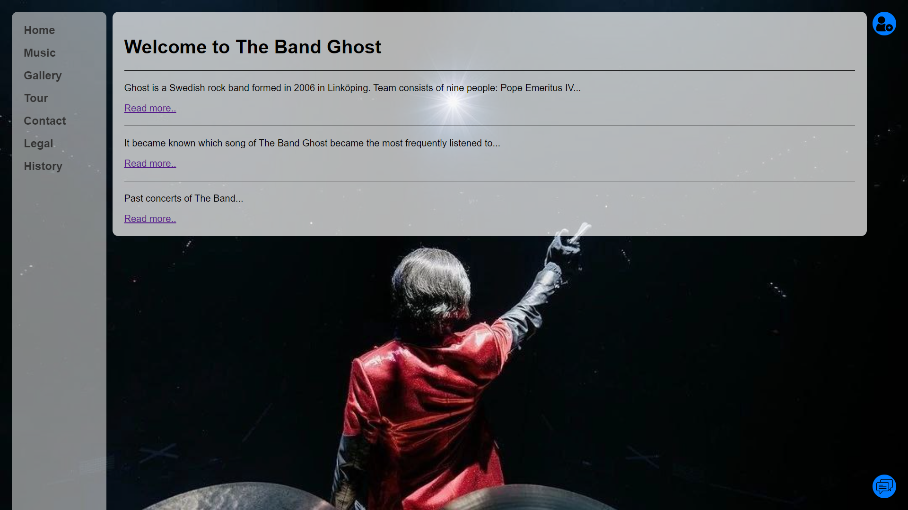

**Рисунок 3 — Главная страница**

При нажатии на первую ссылку «Read more…» будет совершён переход на страницу «История», где пользователь сможет прочесть об истории создания группы и получении первой Swedish Grammis. Непосредственно, пользователь сможет просмотреть видеоматериал, посвящённый рассказу истории вселенной музыкальной группы The Band Ghost. Также он сможет узнать об участниках бэнда. При переходе с бокового меню и нажав кнопку «History», всё будет точно также.

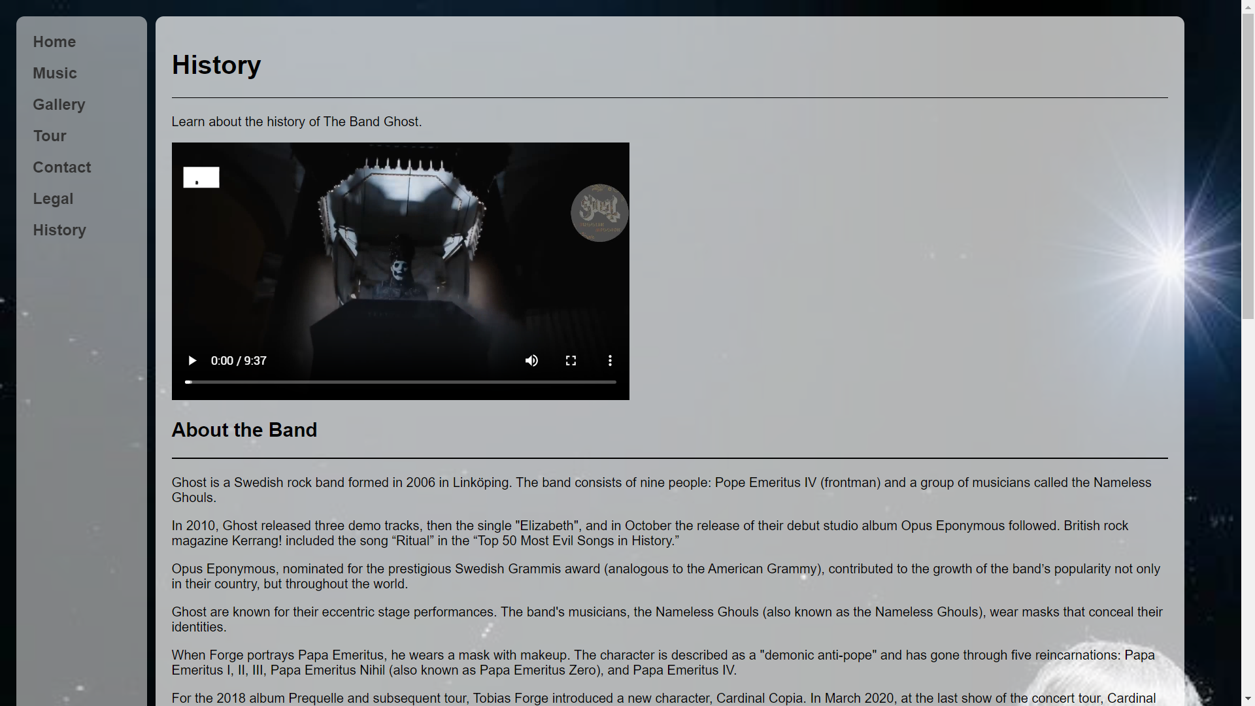

**Рисунок 4 — Страница «История»**

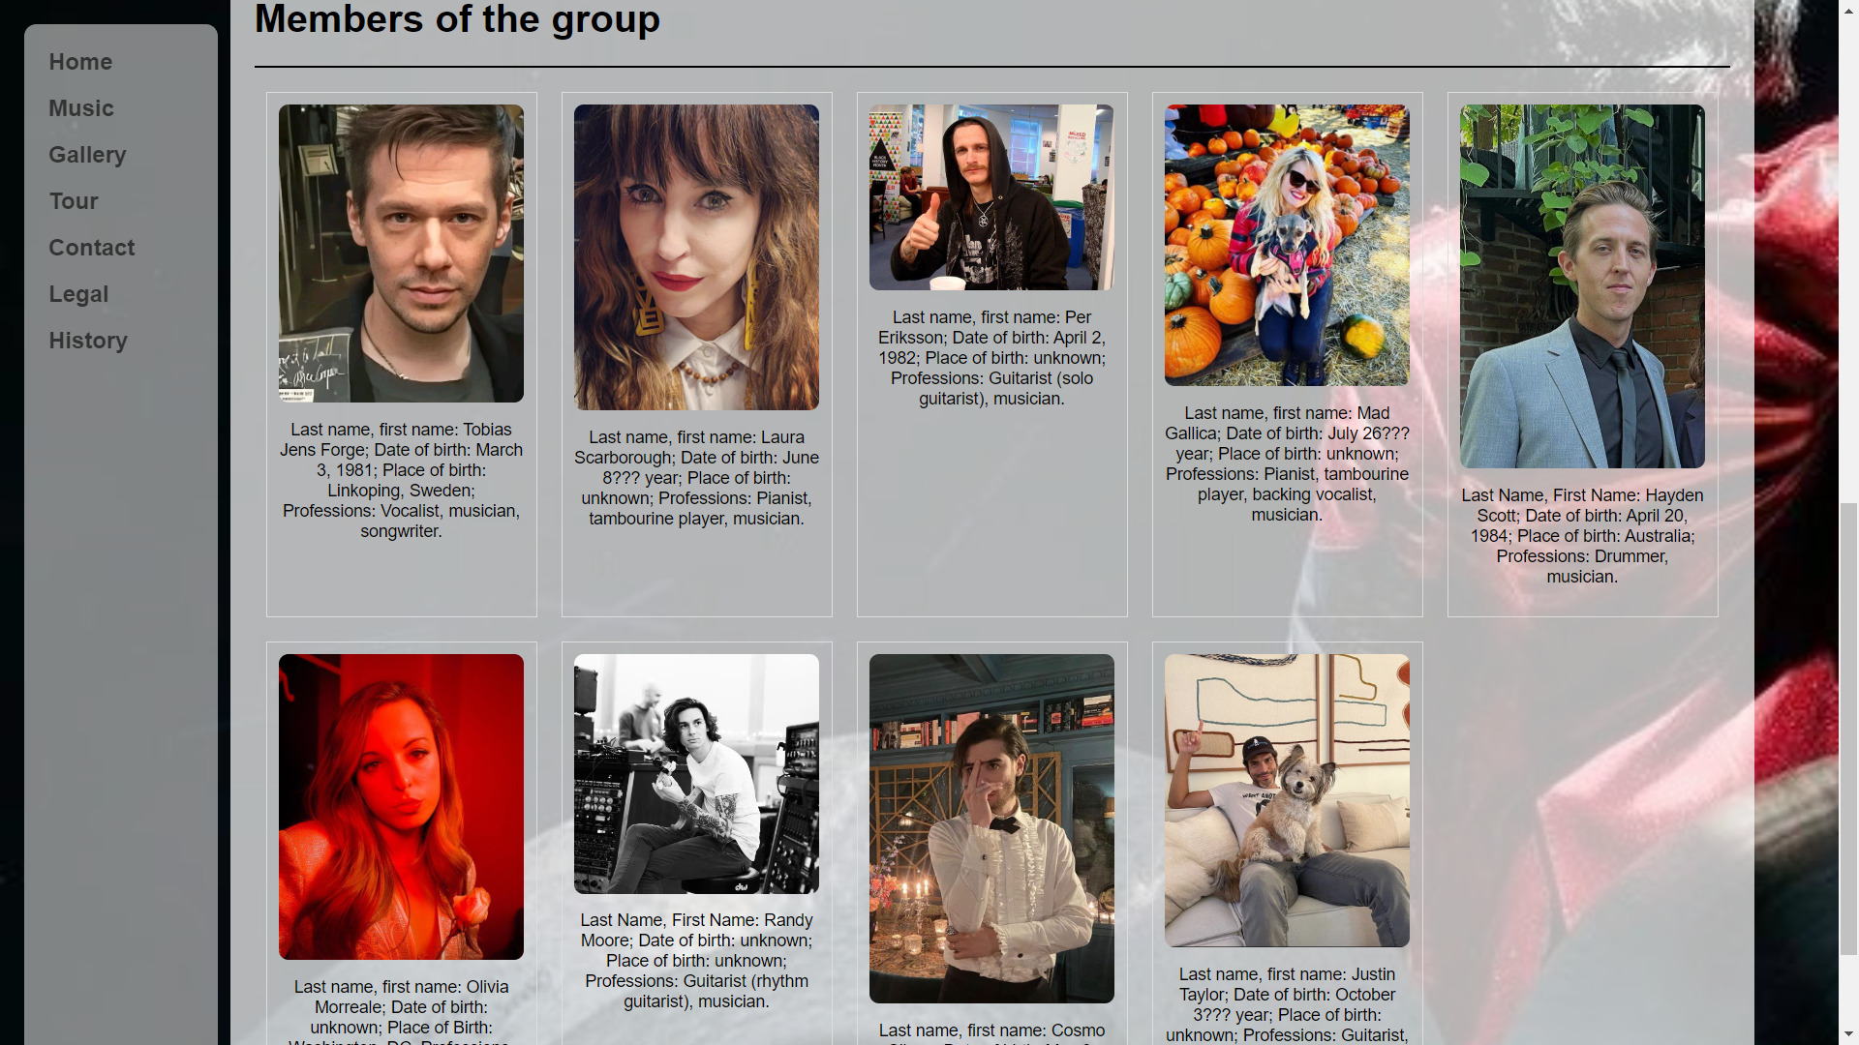

**Рисунок 5 — Страница «История». Участники группы**

При переходе второй ссылки «Read more…», пользователь сможет выбрать альбом и послушать песни, входящие в состав выбранного альбома. Ну а немного ниже, он наткнётся на самую часто прослушиваемую песню группы: «Mary On The Cross». При переходе с бокового меню, нажав на кнопку «Music», пользователь опять же таки увидит страницу «Музыка».

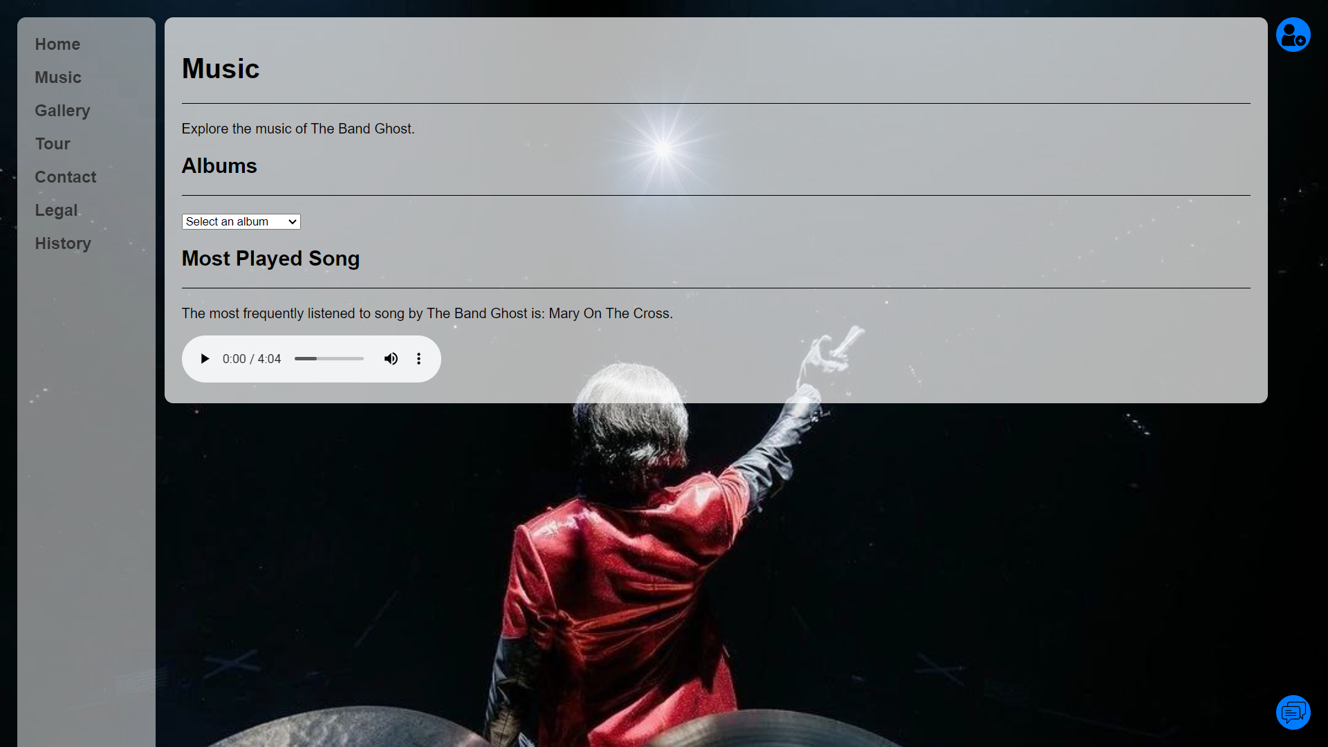

**Рисунок 6 — Страница «Музыка»**

Нажав последнюю ссылку «Read more…», пользователь попадёт на страницу «Тур», где сможет просмотреть прошедшие концерты за последние пять лет, а также увидит множество фотографий с различных концертов. При переходе с бокового меню, нажав кнопку «Tour», пользователь увидит ту же страницу.

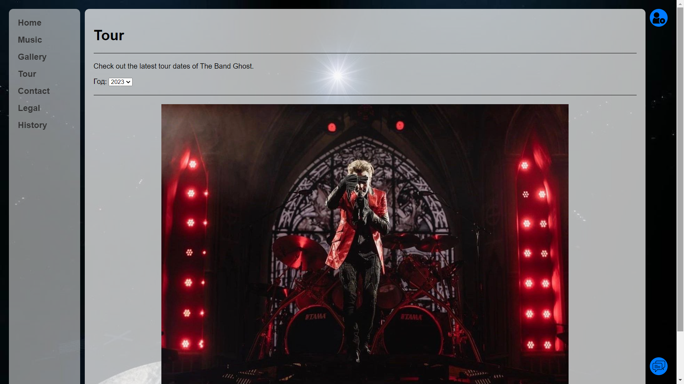

**Рисунок 7 — Страница «Тур»**

Перейдя из бокового меню по ссылке «Contact», пользователь попадёт на страницу «Контакты», где сможет перейти по ссылкам на социальные сети разработчика или же социальным сетям группы.

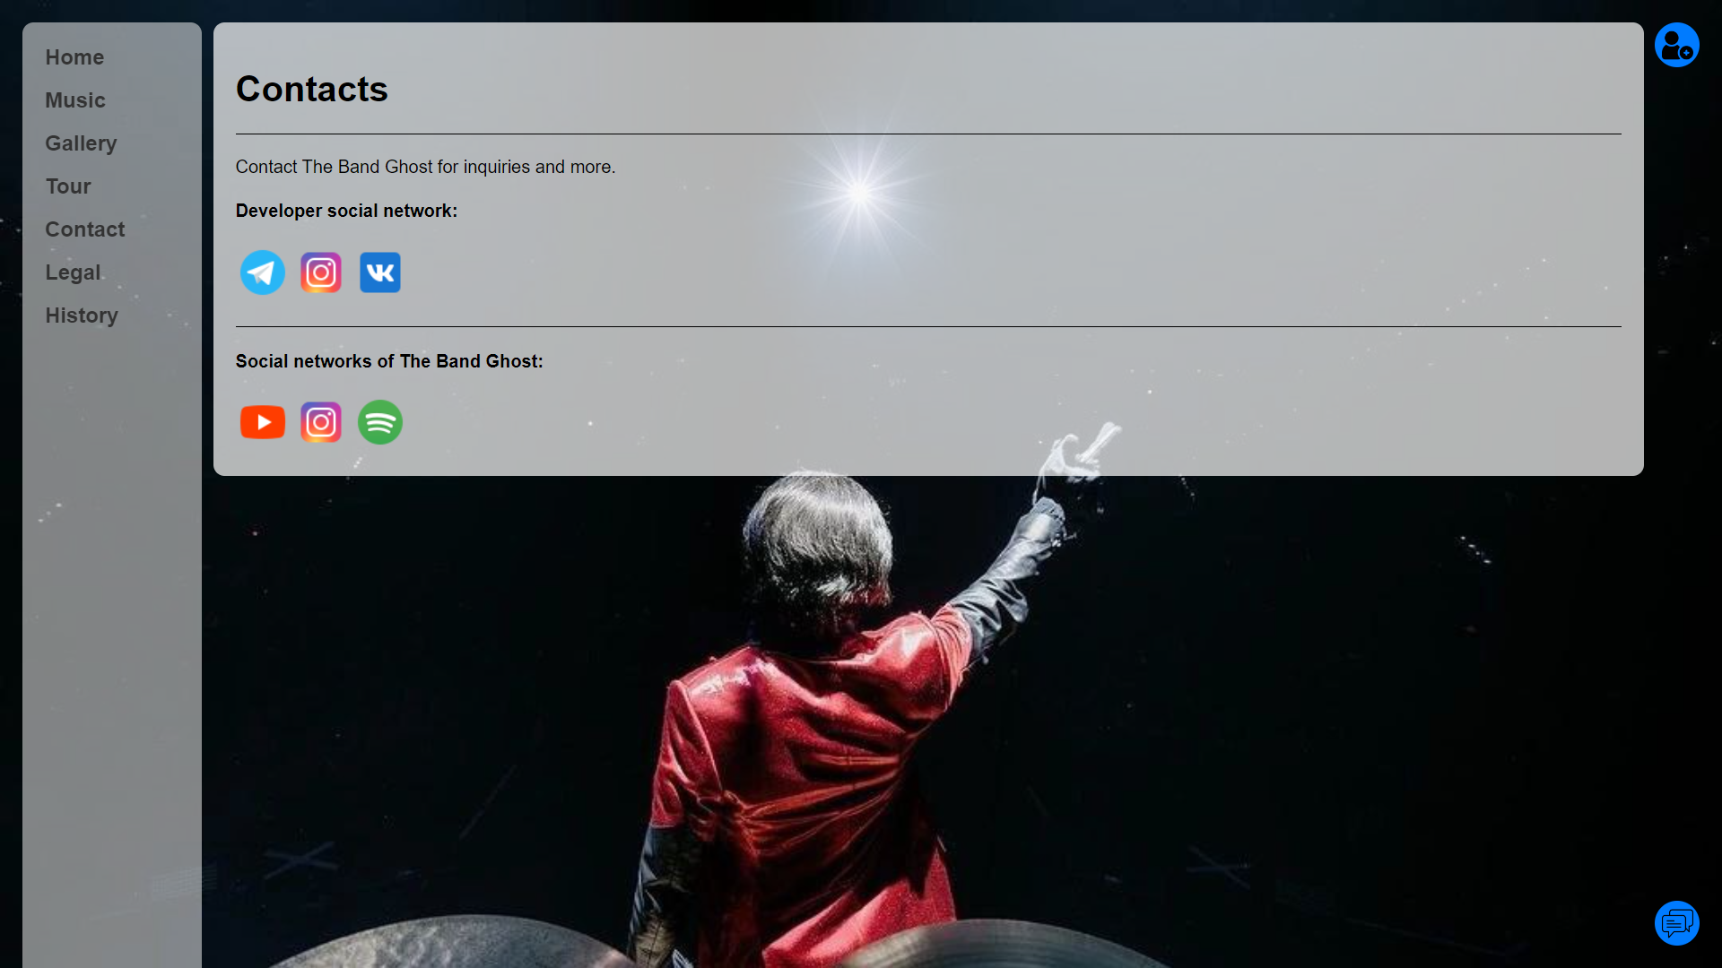

**Рисунок 8 — Страница «Контакты»**

При переходе с бокового меню по ссылке «Legal», пользователь сможет ознакомится с правовой информацией сайта.

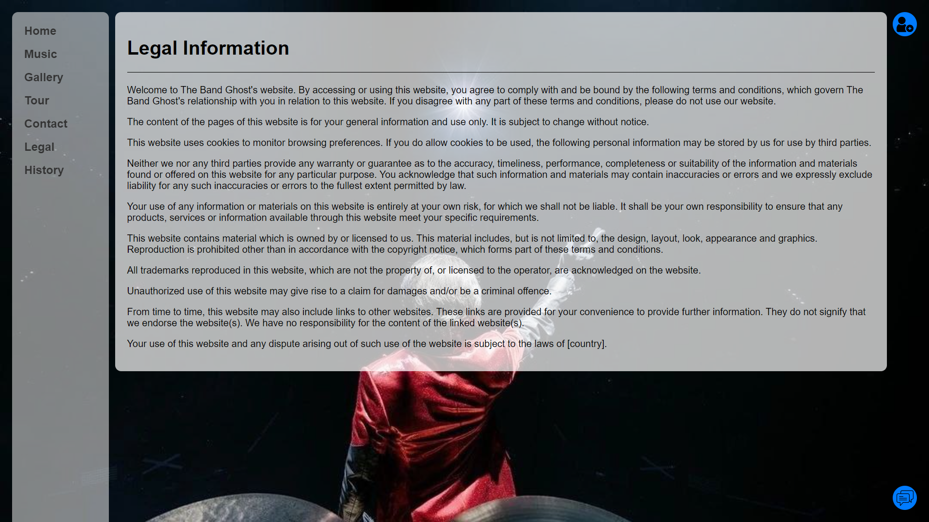

**Рисунок 9 — Страница «Правовая информация»**

**Заключение**

Разработка сайта, посвященного шведской музыкальной группе The Band Ghost, представляла собой увлекательный процесс, в ходе которого были реализованы различные функциональности и дизайнерские решения. Создание вертикального меню, интеграция чата и регистрации, а также проработка разделов с музыкой, туром и галереей позволили сделать сайт информативным и привлекательным для целевой аудитории.

Важным результатом работы стало обеспечение удобства пользователя и понятности навигации по сайту. Добавление возможности выбора альбомов с отображением обложек и списка песен, а также создание слайдера для галереи фотографий позволило расширить функционал и придать сайту более интерактивный характер.

Тем не менее, обнаруженные дефекты, такие как неработающая регистрация, чат и неподключенная база данных, требуют дальнейшей доработки и исправления для обеспечения полноценной функциональности сайта.

В целом, проделанная работа позволила получить ценный опыт в области веб-разработки и дизайна, а также расширить знания о создании интерактивных пользовательских интерфейсов.

**Список использованных источников**

1. Основы HTML [Электронный ресурс]: Режим доступа: https://developer.mozilla.org/ru/docs/Learn/Getting_started_with_the_web/HTML_basics
2. Основы CSS [Электронный ресурс]: Режим доступа: https://developer.mozilla.org/ru/docs/Learn/Getting_started_with_the_web/CSS_basics
3. Современный учебник JavaScript [Электронный ресурс]: Режим доступа: https://learn.javascript.ru/
4. Что такое JavaScript? [Электронный ресурс] : Режим доступа : https://developer.mozilla.org/ru/docs/Learn/JavaScript/First_steps/What_is_JavaScript
5. «‡ 𝐆𝐇𝐎𝐒𝐓 ‡»: https://t.me/ghost_satan
6. История происхождения группы: https://ru.wikipedia.org/wiki/Ghost_(%D0%B3%D1%80%D1%83%D0%BF%D0%BF%D0%B0)
7. Официальный сайт группы: https://ghost-official.com/

**Приложение А**

**Листинг программы**

**Html:**

**Главная страница:**

<!DOCTYPE html>

<html lang="en">

<head>

    <meta charset="UTF-8">

    <meta name="viewport" content="width=device-width, initial-scale=1.0">

    <title>The Band Ghost</title>

    <link rel="stylesheet" href="styles.css">

</head>

<body>

    <div class="container">

        <nav class="menu">

            <ul>

                <li><a href="index.html">Home</a></li>

                <li><a href="music.html">Music</a></li>

                <li><a href="gallery.html">Gallery</a></li>

                <li><a href="tour.html">Tour</a></li>

                <li><a href="contact.html">Contact</a></li>

                <li><a href="legal.html">Legal</a></li>

                <li><a href="history.html">History</a></li>

            </ul>

        </nav>

        <div class="content">

            <h1>Welcome to The Band Ghost</h1>

            <hr>

            <p>Ghost is a Swedish rock band formed in 2006 in Linköping. Team consists of nine people: Pope Emeritus IV...</p>

            <a href="history.html">Read more..</a>

            <hr>

            <p>It became known which song of The Band Ghost became the most frequently listened to...</p>

            <a href="music.html">Read more..</a>

            <hr>

            <p>Past concerts of The Band...</p>

            <a href="tour.html">Read more..</a>

            <!-- Add more content here -->

        </div>

        <div class="chat">

            <div class="chat-icon" onclick="toggleChat()">

                <img src="chat.png" alt="Chat Icon">

            </div>

            <div class="chat-box" id="chatBox">

                <div class="chat-header">

                    <span class="close-btn" onclick="toggleChat()">&times;</span>

                    <h3>Chat with Us</h3>

                </div>

                <div class="chat-body">

                    <form id="chatForm">

                        <textarea id="message" placeholder="Type your message here..." required></textarea>

                        <button type="submit">Send</button>

                    </form>

                </div>

            </div>

        </div>

        <div class="registration">

            <div class="registration-icon" onclick="toggleRegistration()">

                <img src="regist.png" alt="Registration Icon">

            </div>

            <div class="registration-box" id="registrationBox">

                <div class="registration-header">

                    <span class="close-btn" onclick="toggleRegistration()">&times;</span>

                    <h3>Register</h3>

                </div>

                <div class="registration-body">

                    <form id="registrationForm" onsubmit="registerUser(event)">

                        <input type="text" id="username" placeholder="Username" required>

                        <input type="email" id="email" placeholder="Email" required>

                        <input type="password" id="password" placeholder="Password" required>

                        <button type="submit">Register</button>

                    </form>

                </div>

            </div>

        </div>

    </div>

    <script src="index.js"></script>

    <?php include 'diploma.php'; ?>

</body>

</html>

**Страница «Музыка»:**

<!DOCTYPE html>

<html lang="en">

<head>

    <meta charset="UTF-8">

    <meta name="viewport" content="width=device-width, initial-scale=1.0">

    <title>The Band Ghost - Music</title>

    <link rel="stylesheet" href="styles.css">

</head>

<body>

    <div class="container">

        <nav class="menu">

            <ul>

                <li><a href="index.html">Home</a></li>

                <li><a href="music.html">Music</a></li>

                <li><a href="gallery.html">Gallery</a></li>

                <li><a href="tour.html">Tour</a></li>

                <li><a href="contact.html">Contact</a></li>

                <li><a href="legal.html">Legal</a></li>

                <li><a href="history.html">History</a></li>

            </ul>

        </nav>

        <div class="content">

            <h1>Music</h1>

            <hr>

            <p>Explore the music of The Band Ghost.</p>

            <!-- Albums section -->

            <div class="albums">

                <h2>Albums</h2>

                <hr>

                <!-- Block for each album with image and dropdown list -->

                <div class="album">

                    <select id="albumSelect" onchange="showAlbumInfo()">

                        <option value="">Select an album</option>

                        <option value="album1">Infestissumam</option>

                        <option value="album2">If You Have Ghosts</option>

                        <option value="album3">Meliora</option>

                        <option value="album4">Prequelle</option>

                        <option value="album5">Impera</option>

                        <!-- Add more albums here -->

                    </select>

                </div>

            </div>

            <!-- Информация об альбоме -->

            <div id="albumInfo" class="hidden">

                <img id="albumCover" src="" alt="Обложка альбома">

                <ul id="songsList"></ul>

            </div>

            <!-- Most Played Song section -->

            <div class="most-played">

                <h2>Most Played Song</h2>

                <hr>

                <p>The most frequently listened to song by The Band Ghost is: <span id="mostPlayedSongTitle">Mary On The Cross</span>.</p>

                <audio controls id="mostPlayedSongAudio">

                    <source src="Mary.mp3" type="audio/mpeg">

                    Your browser does not support the audio element.

                </audio>

            </div>

        </div>

        <div class="chat">

            <div class="chat-icon" onclick="toggleChat()">

                <img src="chat.png" alt="Chat Icon">

            </div>

            <div class="chat-box" id="chatBox">

                <div class="chat-header">

                    <span class="close-btn" onclick="toggleChat()">&times;</span>

                    <h3>Chat with Us</h3>

                </div>

                <div class="chat-body">

                    <form id="chatForm">

                        <textarea id="message" placeholder="Type your message here..." required></textarea>

                        <button type="submit">Send</button>

  –                  </form>

                </div>

            </div>

        </div>

        <div class="registration">

            <div class="registration-icon" onclick="toggleRegistration()">

                <img src="regist.png" alt="Registration Icon">

            </div>

            <div class="registration-box" id="registrationBox">

                <div class="registration-header">

                    <span class="close-btn" onclick="toggleRegistration()">&times;</span>

                    <h3>Register</h3>

                </div>

                <div class="registration-body">

                    <form id="registrationForm" onsubmit="registerUser(event)">

                        <input type="text" id="username" placeholder="Username" required>

                        <input type="email" id="email" placeholder="Email" required>

                        <input type="password" id="password" placeholder="Password" required>

                        <button type="submit">Register</button>

                    </form>

                </div>

            </div>

        </div>

    </div>

    <script src="index.js"></script>

</body>

</html>

**Страница «Галерея»:**

<!DOCTYPE html>

<html lang="en">

<head>

    <meta charset="UTF-8">

    <meta name="viewport" content="width=device-width, initial-scale=1.0">

    <title>The Band Ghost - Gallery</title>

    <link rel="stylesheet" href="styles.css">

</head>

<body>

    <div class="container">

        <nav class="menu">

            <ul>

                <li><a href="index.html">Home</a></li>

                <li><a href="music.html">Music</a></li>

                <li><a href="gallery.html">Gallery</a></li>

                <li><a href="tour.html">Tour</a></li>

                <li><a href="contact.html">Contact</a></li>

                <li><a href="legal.html">Legal</a></li>

                <li><a href="history.html">History</a></li>

            </ul>

        </nav>

        <div class="content">

            <h1>Gallery</h1>

            <hr>

            <div class="gallery-slider">

                <img src="band.jpg" alt="Image 1">

                <img src="Cirrus.jpg" alt="Image 2">

                <img src="Mountain.jpg" alt="Image 3">

                <img src="Ghouls.jpg" alt="Image 4">

                <img src="Papa.jpg" alt="Image 5">

                <img src="phantom.jpg" alt="Image 6">

                <img src="Trio.jpg" alt="Image 7">

                <img src="Concert.jpg" alt="Image 8">

                <img src="gyli.jpg" alt="Image 9">

                <img src="fans.jpg" alt="Image 10">

                <!-- Add more images here -->

            </div>

        </div>

        <div class="chat">

            <div class="chat-icon" onclick="toggleChat()">

                <img src="chat.png" alt="Chat Icon">

            </div>

            <div class="chat-box" id="chatBox">

                <div class="chat-header">

                    <span class="close-btn" onclick="toggleChat()">&times;</span>

                    <h3>Chat with Us</h3>

                </div>

                <div class="chat-body">

                    <form id="chatForm">

                        <textarea id="message" placeholder="Type your message here..." required></textarea>

                        <button type="submit">Send</button>

                    </form>

                </div>

            </div>

        </div>

        <div class="registration">

            <div class="registration-icon" onclick="toggleRegistration()">

                <img src="regist.png" alt="Registration Icon">

            </div>

            <div class="registration-box" id="registrationBox">

                <div class="registration-header">

                    <span class="close-btn" onclick="toggleRegistration()">&times;</span>

                    <h3>Register</h3>

                </div>

                <div class="registration-body">

                    <form id="registrationForm" onsubmit="registerUser(event)">

                        <input type="text" id="username" placeholder="Username" required>

                        <input type="email" id="email" placeholder="Email" required>

                        <input type="password" id="password" placeholder="Password" required>

                        <button type="submit">Register</button>

                    </form>

                </div>

            </div>

        </div>

    </div>

    <script src="index.js"></script>

</body>

</html>

**Страница «Туры»:**

<!DOCTYPE html>

<html lang="en">

<head>

    <meta charset="UTF-8">

    <meta name="viewport" content="width=device-width, initial-scale=1.0">

    <title>The Band Ghost - Tour</title>

    <link rel="stylesheet" href="styles.css">

</head>

<body>

    <div class="container">

        <nav class="menu">

            <ul>

                <li><a href="index.html">Home</a></li>

                <li><a href="music.html">Music</a></li>

                <li><a href="gallery.html">Gallery</a></li>

                <li><a href="tour.html">Tour</a></li>

                <li><a href="contact.html">Contact</a></li>

                <li><a href="legal.html">Legal</a></li>

                <li><a href="history.html">History</a></li>

            </ul>

        </nav>

        <div class="content">

            <h1>Tour</h1>

            <hr>

            <p>Check out the latest tour dates of The Band Ghost.</p>

            <form id="filterForm">

                <label for="year">Год:</label>

                <select id="year" name="year" onchange="filterConcerts()">

                    <!-- Вставьте опции для годов -->

                    <option value="2023">2023</option>

                    <option value="2022">2022</option>

                    <option value="2021">2021</option>

                    <option value="2020">2020</option>

                    <option value="2019">2019</option>

                </select>

            </form>

            <ul id="concertList"></ul>

            <hr>

            <!-- Фотографии с концерта -->

            <div class="swiper">

                <div class="gallery-slider">

                    <img src="popia.jpg" alt="Image 1">

                    <img src="fire.jpg" alt="Image 2">

                    <img src="fantom.jpg" alt="Image 3">

                    <img src="rain.jpg" alt="Image 4">

                    <img src="kopia.jpg" alt="Image 5">

                    <img src="swiss.jpg" alt="Image 6">

                    <img src="aurora.jpg" alt="Image 7">

                    <img src="both.jpg" alt="Image 8">

                    <img src="cirrus2.jpg" alt="Image 9">

                    <img src="band2.jpg" alt="Image 10">

                    <img src="trio2.jpg" alt="Image 11">

                    <img src="soda.jpg" alt="Image 12">

                    <img src="orange.jpg" alt="Image 13">

                    <!-- Add more images here -->

                </div>

            </div>

        </div>

        <div class="chat">

            <div class="chat-icon" onclick="toggleChat()">

                <img src="chat.png" alt="Chat Icon">

            </div>

            <div class="chat-box" id="chatBox">

                <div class="chat-header">

                    <span class="close-btn" onclick="toggleChat()">&times;</span>

                    <h3>Chat with Us</h3>

                </div>

                <div class="chat-body">

                    <form id="chatForm">

                        <textarea id="message" placeholder="Type your message here..." required></textarea>

                        <button type="submit">Send</button>

                    </form>

                </div>

            </div>

        </div>

        <div class="registration">

            <div class="registration-icon" onclick="toggleRegistration()">

                <img src="regist.png" alt="Registration Icon">

            </div>

            <div class="registration-box" id="registrationBox">

                <div class="registration-header">

                    <span class="close-btn" onclick="toggleRegistration()">&times;</span>

                    <h3>Register</h3>

                </div>

                <div class="registration-body">

                    <form id="registrationForm" onsubmit="registerUser(event)">

                        <input type="text" id="username" placeholder="Username" required>

                        <input type="email" id="email" placeholder="Email" required>

                        <input type="password" id="password" placeholder="Password" required>

                        <button type="submit">Register</button>

                    </form>

                </div>

            </div>

        </div>

    </div>

    <script src="index.js"></script>

</body>

</html>

**Страница «Контакты»:**

<!DOCTYPE html>

<html lang="en">

<head>

    <meta charset="UTF-8">

    <meta name="viewport" content="width=device-width, initial-scale=1.0">

    <title>The Band Ghost - Contacts</title>

    <link rel="stylesheet" href="styles.css">

</head>

<body>

    <div class="container">

        <nav class="menu">

            <ul>

                <li><a href="index.html">Home</a></li>

                <li><a href="music.html">Music</a></li>

                <li><a href="gallery.html">Gallery</a></li>

                <li><a href="tour.html">Tour</a></li>

                <li><a href="contact.html">Contact</a></li>

                <li><a href="legal.html">Legal</a></li>

                <li><a href="history.html">History</a></li>

            </ul>

        </nav>

        <div class="content">

            <h1>Contacts</h1>

            <hr>

            <p>Contact The Band Ghost for inquiries and more.</p>

            <!-- Add more content here -->

            <div class="social-icons">

                <h4>Developer social network:</h4>

                <a href="https://t.me/Little_Dok"><img src="telega.png" alt="Telegram"></a>

                <a href="https://www.instagram.com/_biba_boba18_/"><img src="insta.png" alt="Instagram"></a>

                <a href="https://vk.com/biba__boba__18"><img src="vk.png" alt="VKontakte"></a>

            </div>

            <hr>

            <div class="social-icons">

                <h4>Social networks of The Band Ghost:</h4>

                <a href="https://www.youtube.com/@thebandGhost"><img src="utyb.png" alt="Telegram"></a>

                <a href="https://www.instagram.com/thebandghost/"><img src="insta.png" alt="Instagram"></a>

                <a href="https://open.spotify.com/artist/1Qp56T7n950O3EGMsSl81D?si=Eha8SkaMQn2FiubAmu7Elg"><img src="spo.png" alt="Spotify"></a>

            </div>

        </div>

        <div class="chat">

            <div class="chat-icon" onclick="toggleChat()">

                <img src="chat.png" alt="Chat Icon">

            </div>

            <div class="chat-box" id="chatBox">

                <div class="chat-header">

                    <span class="close-btn" onclick="toggleChat()">&times;</span>

                    <h3>Chat with Us</h3>

                </div>

                <div class="chat-body">

                    <form id="chatForm">

                        <textarea id="message" placeholder="Type your message here..." required></textarea>

                        <button type="submit">Send</button>

                    </form>

                </div>

            </div>

        </div>

        <div class="registration">

            <div class="registration-icon" onclick="toggleRegistration()">

                <img src="regist.png" alt="Registration Icon">

            </div>

            <div class="registration-box" id="registrationBox">

                <div class="registration-header">

                    <span class="close-btn" onclick="toggleRegistration()">&times;</span>

                    <h3>Register</h3>

                </div>

                <div class="registration-body">

                    <form id="registrationForm" onsubmit="registerUser(event)">

                        <input type="text" id="username" placeholder="Username" required>

                        <input type="email" id="email" placeholder="Email" required>

                        <input type="password" id="password" placeholder="Password" required>

                        <button type="submit">Register</button>

                    </form>

                </div>

            </div>

        </div>

    </div>

    <script src="index.js"></script>

</body>

</html>

**Страница «Правовая информация»:**

<!DOCTYPE html>

<html lang="en">

<head>

    <meta charset="UTF-8">

    <meta name="viewport" content="width=device-width, initial-scale=1.0">

    <title>The Band Ghost - Legal Information</title>

    <link rel="stylesheet" href="styles.css">

</head>

<body>

    <div class="container">

        <nav class="menu">

            <ul>

                <li><a href="index.html">Home</a></li>

                <li><a href="music.html">Music</a></li>

                <li><a href="gallery.html">Gallery</a></li>

                <li><a href="tour.html">Tour</a></li>

                <li><a href="contact.html">Contact</a></li>

                <li><a href="legal.html">Legal</a></li>

                <li><a href="history.html">History</a></li>

            </ul>

        </nav>

        <div class="content">

            <h1>Legal Information</h1>

            <hr>

            <p>Welcome to The Band Ghost's website. By accessing or using this website, you agree to comply with and be bound by the following terms and conditions, which govern The Band Ghost's relationship with you in relation to this website. If you disagree with any part of these terms and conditions, please do not use our website.</p>

            <p>The content of the pages of this website is for your general information and use only. It is subject to change without notice.</p>

            <p>This website uses cookies to monitor browsing preferences. If you do allow cookies to be used, the following personal information may be stored by us for use by third parties.</p>

            <p>Neither we nor any third parties provide any warranty or guarantee as to the accuracy, timeliness, performance, completeness or suitability of the information and materials found or offered on this website for any particular purpose. You acknowledge that such information and materials may contain inaccuracies or errors and we expressly exclude liability for any such inaccuracies or errors to the fullest extent permitted by law.</p>

            <p>Your use of any information or materials on this website is entirely at your own risk, for which we shall not be liable. It shall be your own responsibility to ensure that any products, services or information available through this website meet your specific requirements.</p>

            <p>This website contains material which is owned by or licensed to us. This material includes, but is not limited to, the design, layout, look, appearance and graphics. Reproduction is prohibited other than in accordance with the copyright notice, which forms part of these terms and conditions.</p>

            <p>All trademarks reproduced in this website, which are not the property of, or licensed to the operator, are acknowledged on the website.</p>

            <p>Unauthorized use of this website may give rise to a claim for damages and/or be a criminal offence.</p>

            <p>From time to time, this website may also include links to other websites. These links are provided for your convenience to provide further information. They do not signify that we endorse the website(s). We have no responsibility for the content of the linked website(s).</p>

            <p>Your use of this website and any dispute arising out of such use of the website is subject to the laws of [country].</p>

            <!-- Add more content here -->

        </div>

        <div class="chat">

            <div class="chat-icon" onclick="toggleChat()">

                <img src="chat.png" alt="Chat Icon">

            </div>

            <div class="chat-box" id="chatBox">

                <div class="chat-header">

                    <span class="close-btn" onclick="toggleChat()">&times;</span>

                    <h3>Chat with Us</h3>

                </div>

                <div class="chat-body">

                    <form id="chatForm">

                        <textarea id="message" placeholder="Type your message here..." required></textarea>

                        <button type="submit">Send</button>

                    </form>

                </div>

            </div>

        </div>

        <div class="registration">

            <div class="registration-icon" onclick="toggleRegistration()">

                <img src="regist.png" alt="Registration Icon">

            </div>

            <div class="registration-box" id="registrationBox">

                <div class="registration-header">

                    <span class="close-btn" onclick="toggleRegistration()">&times;</span>

                    <h3>Register</h3>

                </div>

                <div class="registration-body">

                    <form id="registrationForm" onsubmit="registerUser(event)">

                        <input type="text" id="username" placeholder="Username" required>

                        <input type="email" id="email" placeholder="Email" required>

                        <input type="password" id="password" placeholder="Password" required>

                        <button type="submit">Register</button>

                    </form>

                </div>

            </div>

        </div>

    </div>

    <script src="index.js"></script>

</body>

</html>

**Страница «История»:**

<!DOCTYPE html>

<html lang="en">

<head>

    <meta charset="UTF-8">

    <meta name="viewport" content="width=device-width, initial-scale=1.0">

    <title>The Band Ghost - History</title>

    <link rel="stylesheet" href="styles.css">

</head>

<body>

    <div class="container">

        <nav class="menu">

            <ul>

                <li><a href="index.html">Home</a></li>

                <li><a href="music.html">Music</a></li>

                <li><a href="gallery.html">Gallery</a></li>

                <li><a href="tour.html">Tour</a></li>

                <li><a href="contact.html">Contact</a></li>

                <li><a href="legal.html">Legal</a></li>

                <li><a href="history.html">History</a></li>

            </ul>

        </nav>

        <div class="content">

            <h1>History</h1>

            <hr>

            <p>Learn about the history of The Band Ghost.</p>

            <!-- Add video here -->

            <iframe width="560" height="315" src="history.mp4" frameborder="0" allowfullscreen></iframe>

            <!-- Add brief information about the band -->

            <h2>About the Band</h2>

            <hr>

            <p>Ghost is a Swedish rock band formed in 2006 in Linköping. The band consists of nine people: Pope Emeritus IV (frontman) and a group of musicians called the Nameless Ghouls.</p>

            <p>In 2010, Ghost released three demo tracks, then the single "Elizabeth", and in October the release of their debut studio album Opus Eponymous followed. British rock magazine Kerrang! included the song “Ritual” in the “Top 50 Most Evil Songs in History.”</p>

            <p>Opus Eponymous, nominated for the prestigious Swedish Grammis award (analogous to the American Grammy), contributed to the growth of the band’s popularity not only in their country, but throughout the world.</p>

            <p>Ghost are known for their eccentric stage performances. The band's musicians, the Nameless Ghouls (also known as the Nameless Ghouls), wear masks that conceal their identities.</p>

            <p>When Forge portrays Papa Emeritus, he wears a mask with makeup. The character is described as a "demonic anti-pope" and has gone through five reincarnations: Papa Emeritus I, II, III, Papa Emeritus Nihil (also known as Papa Emeritus Zero), and Papa Emeritus IV.</p>

            <p>For the 2018 album Prequelle and subsequent tour, Tobias Forge introduced a new character, Cardinal Copia. In March 2020, at the last show of the concert tour, Cardinal Copia received the title of Pope Emeritus IV and his distinctive skull makeup. In the album Impera (2022) and the subsequent tour, Tobias Forge remains in the role of Pope Emeritus IV.</p>

<p></p>

            <!-- Add information about each member -->

            <h1>Members of the group</h1>

            <hr>

            <div class="team-slider">

                <div class="team-member" id="member1" onclick="toggleMemberInfo(this)">

                    <img src="Tobias.jpg" alt="Участник 1">

                    <p class="member-info">Last name, first name: Tobias Jens Forge;

                        Date of birth: March 3, 1981;

                        Place of birth: Linkoping, Sweden;

                        Professions: Vocalist, musician, songwriter.

                    </p>

                </div>

                <div class="team-member" id="member1" onclick="toggleMemberInfo(this)">

                    <img src="Laura.jpg" alt="Участник 2">

                    <p class="member-info">Last name, first name: Laura Scarborough;

                        Date of birth: June 8??? year;

                        Place of birth: unknown;

                        Professions: Pianist, tambourine player, musician.

                    </p>

                </div>

                <div class="team-member" id="member1" onclick="toggleMemberInfo(this)">

                    <img src="Per.jpg" alt="Участник 3">

                    <p class="member-info">Last name, first name: Per Eriksson;

                        Date of birth: April 2, 1982;

                        Place of birth: unknown;

                        Professions: Guitarist (solo guitarist), musician.

                    </p>

                </div>

                <div class="team-member" id="member1" onclick="toggleMemberInfo(this)">

                    <img src="Mad.jpg" alt="Участник 4">

                    <p class="member-info">Last name, first name: Mad Gallica;

                        Date of birth: July 26??? year;

                        Place of birth: unknown;

                        Professions: Pianist, tambourine player, backing vocalist, musician.

                    </p>

                </div>

                <div class="team-member" id="member1" onclick="toggleMemberInfo(this)">

                    <img src="Hayden.jpg" alt="Участник 5">

                        <p class="member-info">Last Name, First Name: Hayden Scott;

                            Date of birth: April 20, 1984;

                            Place of birth: Australia;

                            Professions: Drummer, musician.

                        </p>

                </div>

                <div class="team-member" id="member1" onclick="toggleMemberInfo(this)">

                    <img src="Olivia.jpg" alt="Участник 6">

                    <p class="member-info">Last name, first name: Olivia Morreale;

                        Date of birth: unknown;

                        Place of Birth: Washington, DC;

                        Professions: Backing vocalist, tambourine player, musician.

                    </p>

                </div>

                <div class="team-member" id="member1" onclick="toggleMemberInfo(this)">

                    <img src="Randy.jpg" alt="Участник 7">

<p class="member-info">Last Name, First Name: Randy Moore;

                        Date of birth: unknown;

                        Place of birth: unknown;

                        Professions: Guitarist (rhythm guitarist), musician.

                    </p>

                </div>

                <div class="team-member" id="member1" onclick="toggleMemberInfo(this)">

                    <img src="Cosmo.jpg" alt="Участник 8">

                    <p class="member-info">Last name, first name: Cosmo Silvan;

                        Date of birth: May 9, 1990;

                        Place of birth: Canada;

                        Profession: Bassist, musician.

                    </p>

                </div>

                <div class="team-member" id="member1" onclick="toggleMemberInfo(this)">

                    <img src="Justin.jpg" alt="Участник 9">

                    <p class="member-info">Last name, first name: Justin Taylor;

                        Date of birth: October 3??? year;

                        Place of birth: unknown;

                        Professions: Guitarist, tambourine player, backing vocalist, musician.

                    </p>

                </div>

            </div>

            <!-- Add more member information if needed -->

        </div>

    </div>

</body>

</html>

**CSS:**

body {

    background-image: url('End.jpg'); /* Replace 'background.jpg' with your background image */

    background-size: cover;

    margin: 0;

    padding: 0;

    font-family: Arial, sans-serif;

}

.container {

    display: flex;

    justify-content: space-between;

    align-items: flex-start;

    padding: 20px;

}

.menu {

    background-color: rgba(255, 255, 255, 0.5);

    padding: 20px;

    border-radius: 10px;

    width: 120px; /* Уменьшаем ширину меню */

    height: calc(100vh - 40px);

    position: fixed;

    left: 20px;

    top: 20px;

    overflow-y: auto;

}

.menu ul {

    list-style-type: none;

    padding: 0;

    margin: 0;

}

.menu ul li {

    margin-bottom: 1em; /* Используем относительные единицы для установки вертикального расстояния между элементами меню */

}

.menu ul li a {

    text-decoration: none;

    color: #333;

    font-weight: bold;

    font-size: 1.2em; /* Используем относительные единицы для установки размера текста */

}

.content {

    background-color: rgba(255, 255, 255, 0.7);

    padding: 20px;

    border-radius: 10px;

    flex-grow: 1;

    margin-right: 50px; /* Добавляем отступ справа */

    margin-left: 170px; /* Добавляем отступ слева */

    margin-bottom: 20px; /* Добавляем отступ снизу, чтобы было место между блоками */

}

/* Стиль для линии разделения */

.content hr {

    margin-top: 20px; /* Отступ перед линией разделения */

    margin-bottom: 20px; /* Отступ после линии разделения */

    border: none;

    height: 1px;

    background-color: #000000; /* Цвет линии разделения */

}

.chat {

    position: fixed;

    bottom: 20px;

    right: 20px;

    z-index: 9999;

}

.chat-icon {

    position: relative;

    width: 40px;

    height: 40px;

    background-color: #007bff;

    border-radius: 50%;

    display: flex;

    justify-content: center;

    align-items: center;

}

.chat-icon img {

    width: 70%;

    height: auto;

    display: block;

}

.chat-box {

    display: none;

    position: fixed;

    bottom: 80px;

    right: 20px;

    width: 300px;

    background-color: #fff;

    border: 1px solid #ccc;

    border-radius: 10px;

    box-shadow: 0 0 10px rgba(0, 0, 0, 0.1);

}

.chat-header {

    background-color: #f0f0f0;

    padding: 10px;

    border-bottom: 1px solid #ccc;

    border-radius: 10px 10px 0 0;

}

.close-btn {

    float: right;

    cursor: pointer;

}

.chat-body {

    padding: 10px;

}

#message {

    width: 100%;

    height: 100px;

    margin-bottom: 10px;

}

button {

    padding: 8px 16px;

    background-color: #007bff;

    color: #fff;

    border: none;

    border-radius: 5px;

    cursor: pointer;

}

button:hover {

    background-color: #0056b3;

}

.registration {

    position: fixed;

    top: 20px;

    right: 20px;

    z-index: 9999;

}

.registration-icon {

    position: relative;

    width: 40px;

    height: 40px;

    background-color: #007bff;

    border-radius: 50%;

    display: flex;

    justify-content: center;

    align-items: center;

}

.registration-icon img {

    width: 70%;

    height: auto;

    display: block;

}

.registration-box {

    display: none;

    position: fixed;

    top: 80px;

    right: 20px;

    width: 300px;

    background-color: #fff;

    border: 1px solid #ccc;

    border-radius: 10px;

    box-shadow: 0 0 10px rgba(0, 0, 0, 0.1);

}

.registration-header {

    background-color: #f0f0f0;

    padding: 10px;

    border-bottom: 1px solid #ccc;

    border-radius: 10px 10px 0 0;

}

.close-btn {

    float: right;

    cursor: pointer;

}

.registration-body {

    padding: 10px;

}

input {

    width: 100%;

    padding: 8px;

    margin-bottom: 10px;

}

button {

    width: 100%;

    padding: 8px 16px;

    background-color: #007bff;

    color: #fff;

    border: none;

    border-radius: 5px;

    cursor: pointer;

}

button:hover {

    background-color: #0056b3;

}

.gallery-slider {

    display: flex;

    overflow-x: auto;

    scrollbar-width: none; /* скрыть полосу прокрутки для Firefox */

    -ms-overflow-style: none; /* скрыть полосу прокрутки для IE/Edge */

    max-width: 75%; /* уменьшаем максимальную ширину слайдера до 90% ширины контейнера */

    margin: 0 auto; /* выравниваем слайдер по центру */

}

.gallery-slider::-webkit-scrollbar {

    display: none; /* hide scrollbar for Chrome, Safari, Opera */

}

.gallery-slider img {

    max-width: 100%;

    height: auto;

    margin-right: 10px;

}

.album {

    margin-bottom: 20px;

}

.album img {

    width: 200px;

    height: auto;

    display: block;

    margin-bottom: 10px;

}

/* Стили для скрытия обложки альбома и списка песен при загрузке страницы */

.hidden {

    display: none;

}

.hidden {

    display: none;

}

#team-section {

    text-align: center;

}

.team-slider {

    display: grid;

    grid-template-columns: repeat(auto-fill, minmax(200px, 1fr));

    gap: 20px;

}

.team-member {

    border: 1px solid #ddd;

    padding: 10px;

    text-align: center;

}

.team-member img {

    width: 100%;

    height: auto;

    border-radius: 8px;

}

.team-member p {

    margin-top: 10px;

    font-size: 14px;

}

.team-slider {

    max-width: 1200px;

    margin: 0 auto;

}

.team-member.active {

    border: 2px solid #ff4500;

    box-shadow: 0 0 10px rgba(0, 0, 0, 0.1);

}

/* Стили для слайдера */

.swiper {

    overflow: hidden;

    width: 100%; /* изменено значение ширины на 90% */

    margin: 0 auto; /* центрирование слайдера по горизонтали */

}

.swiper-wrapper {

    display: flex;

}

.swiper-slide {

    flex: 0 0 auto;

    width: 100%;

}

#filterForm button {

    padding: 10px 20px;

    background-color: #ADA9BA;

    color: white;

    border: none;

    border-radius: 5px;

    cursor: pointer;

    transition: background-color 0.3s ease;

}

#filterForm button:hover {

    background-color: #ADA9BA;

}

**JavaScript:**

// Функция для отображения/скрытия чата

function toggleChat() {

    var chatBox = document.getElementById("chatBox");

    chatBox.style.display = chatBox.style.display === "none" ? "block" : "none";

}

// Обработчик события отправки формы чата

document.getElementById("chatForm").addEventListener("submit", function(event) {

    event.preventDefault();

    var message = document.getElementById("message").value;

    // Отправка сообщения на сервер для обработки и отправки на почту

    // Например, с помощью fetch API или XMLHttpRequest

    // После успешной отправки, можно очистить поле ввода

    document.getElementById("message").value = "";

});

// Функция для отображения/скрытия окна регистрации

function toggleRegistration() {

    var registrationBox = document.getElementById("registrationBox");

    registrationBox.style.display = registrationBox.style.display === "none" ? "block" : "none";

}

// Обработчик события регистрации пользователя

function registerUser(event) {

    event.preventDefault();

    var username = document.getElementById("username").value;

    var email = document.getElementById("email").value;

    var password = document.getElementById("password").value;

    // Отправка данных формы на сервер для сохранения в базе данных

    // Например, с помощью fetch API или XMLHttpRequest

    // После успешной регистрации, можно очистить поля ввода

    document.getElementById("username").value = "";

    document.getElementById("email").value = "";

    document.getElementById("password").value = "";

}

// JavaScript для простого слайдера изображений

let slider = document.querySelector('.gallery-slider');

let isDown = false;

let startX;

let scrollLeft;

slider.addEventListener('mousedown', (e) => {

    isDown = true;

    slider.classList.add('active');

    startX = e.pageX - slider.offsetLeft;

    scrollLeft = slider.scrollLeft;

});

slider.addEventListener('mouseleave', () => {

    isDown = false;

    slider.classList.remove('active');

});

slider.addEventListener('mouseup', () => {

    isDown = false;

    slider.classList.remove('active');

});

slider.addEventListener('mousemove', (e) => {

    if (!isDown) return;

    e.preventDefault();

    const x = e.pageX - slider.offsetLeft;

    const walk = (x - startX) * 3; // множитель для более быстрой прокрутки

    slider.scrollLeft = scrollLeft - walk;

});

// Заглушка для данных песен по альбомам

const songsByAlbum = {

    album1: ["Песня 1 из Альбома 1", "Песня 2 из Альбома 1", "Песня 3 из Альбома 1"],

    album2: ["Песня 1 из Альбома 2", "Песня 2 из Альбома 2", "Песня 3 из Альбома 2"],

    // Добавьте больше альбомов и песен здесь

};

// Заглушка для самой часто прослушиваемой песни

const mostPlayedSong = "Mary On The Cross";

// Функция для обновления списка песен по выбранному альбому

function updateSongsList(album) {

    const songs = songsByAlbum[album];

    const songsList = document.getElementById("songsList");

    songsList.innerHTML = "";

    songs.forEach(song => {

        const listItem = document.createElement("p");

        listItem.textContent = song;

        songsList.appendChild(listItem);

    });

}

// Обновление самой часто прослушиваемой песни

document.getElementById("mostPlayedSong").textContent = mostPlayedSong;

// Обработчик события выбора альбома в выпадающем списке

document.getElementById("albumSelect").addEventListener("change", function() {

    const selectedAlbum = this.value;

    const albumInfo = document.getElementById("albumInfo");

    const albumCover = document.getElementById("albumCover");

    const songsList = document.getElementById("songsList");

    // Скрытие информации об альбоме, если выбран пункт "Выберите альбом"

    if (!selectedAlbum) {

        albumInfo.classList.add("hidden");

        return;

    }

    // Отображение информации об альбоме

    albumInfo.classList.remove("hidden");

    // Установка обложки альбома

    // Установка обложки альбома

    albumCover.src = selectedAlbum + "Opus.jpg";

    albumCover.src = selectedAlbum + "Infestissumam.jpg";

    albumCover.src = selectedAlbum + "Ghost.jpg";

    albumCover.src = selectedAlbum + "Meliora.jpg";

    albumCover.src = selectedAlbum + "Prequelle.jpg";

    albumCover.src = selectedAlbum + "Impera.jpg"; // Предполагается, что у вас есть изображение с именем "album1.jpg", "album2.jpg" и т. д.

    // Получение списка песен для выбранного альбома

    const songs = songsByAlbum[selectedAlbum];

    // Очистка списка песен

    songsList.innerHTML = "";

    // Добавление песен в список

    songs.forEach(song => {

        const listItem = document.createElement("li");

        listItem.textContent = song;

        songsList.appendChild(listItem);

    });

});

function showAlbumInfo() {

    var select = document.getElementById("albumSelect");

    var albumInfo = document.getElementById("albumInfo");

    var albumCover = document.getElementById("albumCover");

    var songsList = document.getElementById("songsList");

    // Получаем выбранный альбом

    var selectedAlbum = select.value;

    // Обновляем обложку альбома и список песен

    if (selectedAlbum === "album1") {

        albumCover.src = "Infestissumam.jpg";

        songsList.innerHTML = `

            <li><audio controls><source src="Ghuleh.mp3" type="audio/mpeg">Your browser does not support the audio element.</audio></li>

            <li><audio controls><source src="body.mp3" type="audio/mpeg">Your browser does not support the audio element.</audio></li>

            <li><audio controls><source src="idol.mp3" type="audio/mpeg">Your browser does not support the audio element.</audio></li>

            <li><audio controls><source src="zero.mp3" type="audio/mpeg">Your browser does not support the audio element.</audio></li>

            <li><audio controls><source src="haze.mp3" type="audio/mpeg">Your browser does not support the audio element.</audio></li>

            <li><audio controls><source src="aspera.mp3" type="audio/mpeg">Your browser does not support the audio element.</audio></li>

        `;

    } else if (selectedAlbum === "album2") {

        albumCover.src = "Ghost.jpg";

        songsList.innerHTML = `

            <li><audio controls><source src="Marionetka.mp3" type="audio/mpeg">Your browser does not support the audio element.</audio></li>

            <li><audio controls><source src="ghosts.mp3" type="audio/mpeg">Your browser does not support the audio element.</audio></li>

            <li><audio controls><source src="cru.mp3" type="audio/mpeg">Your browser does not support the audio element.</audio></li>

            <li><audio controls><source src="night.mp3" type="audio/mpeg">Your browser does not support the audio element.</audio></li>

            <li><audio controls><source src="haze.mp3" type="audio/mpeg">Your browser does not support the audio element.</audio></li>

        `;

    } else if (selectedAlbum === "album3") {

        albumCover.src = "Meliora.jpg";

        songsList.innerHTML = `

            <li><audio controls><source src="Hammer.mp3" type="audio/mpeg">Your browser does not support the audio element.</audio></li>

            <li><audio controls><source src="Cirice.mp3" type="audio/mpeg">Your browser does not support the audio element.</audio></li>

            <li><audio controls><source src="Mummy.mp3" type="audio/mpeg">Your browser does not support the audio element.</audio></li>

            <li><audio controls><source src="Deus.mp3" type="audio/mpeg">Your browser does not support the audio element.</audio></li>

            <li><audio controls><source src="He-Is.mp3" type="audio/mpeg">Your browser does not support the audio element.</audio></li>

            <li><audio controls><source src="Man.mp3" type="audio/mpeg">Your browser does not support the audio element.</audio></li>

        `;

    } else if (selectedAlbum === "album4") {

        albumCover.src = "Prequelle.jpg";

        songsList.innerHTML = `

            <li><audio controls><source src="Miasma.mp3" type="audio/mpeg">Your browser does not support the audio element.</audio></li>

            <li><audio controls><source src="Rats.mp3" type="audio/mpeg">Your browser does not support the audio element.</audio></li>

            <li><audio controls><source src="faith.mp3" type="audio/mpeg">Your browser does not support the audio element.</audio></li>

            <li><audio controls><source src="see.mp3" type="audio/mpeg">Your browser does not support the audio element.</audio></li>

            <li><audio controls><source src="macabre.mp3" type="audio/mpeg">Your browser does not support the audio element.</audio></li>

            <li><audio controls><source src="pro.mp3" type="audio/mpeg">Your browser does not support the audio element.</audio></li>

            <li><audio controls><source src="hel.mp3" type="audio/mpeg">Your browser does not support the audio element.</audio></li>

            <li><audio controls><source src="life.mp3" type="audio/mpeg">Your browser does not support the audio element.</audio></li>

        `;

    } else if (selectedAlbum === "album5") {

        albumCover.src = "Impera.jpg";

        songsList.innerHTML = `

            <li><audio controls><source src="Darkness.mp3" type="audio/mpeg">Your browser does not support the audio element.</audio></li>

            <li><audio controls><source src="Spillways.mp3" type="audio/mpeg">Your browser does not support the audio element.</audio></li>

            <li><audio controls><source src="little.mp3" type="audio/mpeg">Your browser does not support the audio element.</audio></li>

            <li><audio controls><source src="Moon.mp3" type="audio/mpeg">Your browser does not support the audio element.</audio></li>

            <li><audio controls><source src="twe.mp3" type="audio/mpeg">Your browser does not support the audio element.</audio></li>

            <li><audio controls><source src="respite.mp3" type="audio/mpeg">Your browser does not support the audio element.</audio></li>

        `;

    }

    // Добавьте остальные альбомы и песни здесь

    else {

        // Если альбом не выбран, скрываем информацию об альбоме

        albumInfo.classList.add("hidden");

        return;

    }

    // Показываем информацию об альбоме

    albumInfo.classList.remove("hidden");

}

function filterConcerts() {

    // Получаем выбранный год

    var selectedYear = document.getElementById("year").value;

    // Можно использовать AJAX запрос, чтобы получить данные о концертах для выбранного года

    // В данном примере просто генерируем некоторые фиктивные данные

    var concertsData = {

        "2023": ["Brisbane, Australia", "Sydney, Australia", "Santiago, Chile", "Sao Paulo, Brazil", "Phoenix, Arizona, USA", "Tampa, Florida, USA"],

        "2022": ["Bangor, Maine, USA", "Dalut, Georgia, USA", "Corpus Christi, Texas, USA", "Austin, Texas, USA", "Budapest, Hungary", "Munich, Germany"],

        "2021": ["Stonkton-on-Tees, UK"],

        "2020": ["Mexico City, Mexico"],

        "2019": ["Toulouse, France", "Zurich, Switzerland", "Strasbourg, France", "Madrid, Spain", "Prague, Czech Republic", "Katowice, Poland"]

    };

    var concertList = document.getElementById("concertList");

    // Очищаем список концертов перед добавлением новых

    concertList.innerHTML = "";

    // Проверяем, есть ли данные о концертах для выбранного года

    if (concertsData[selectedYear]) {

        // Добавляем каждый концерт в список

        concertsData[selectedYear].forEach(function(concert) {

            var li = document.createElement("li");

            li.textContent = concert;

            concertList.appendChild(li);

        });

    } else {

        // Если данных о концертах для выбранного года нет, показываем сообщение

        var li = document.createElement("li");

        li.textContent = "Нет данных о концертах для выбранного года.";

        concertList.appendChild(li);

    }

}

**Приложение Б**

**Диаграммы UML**

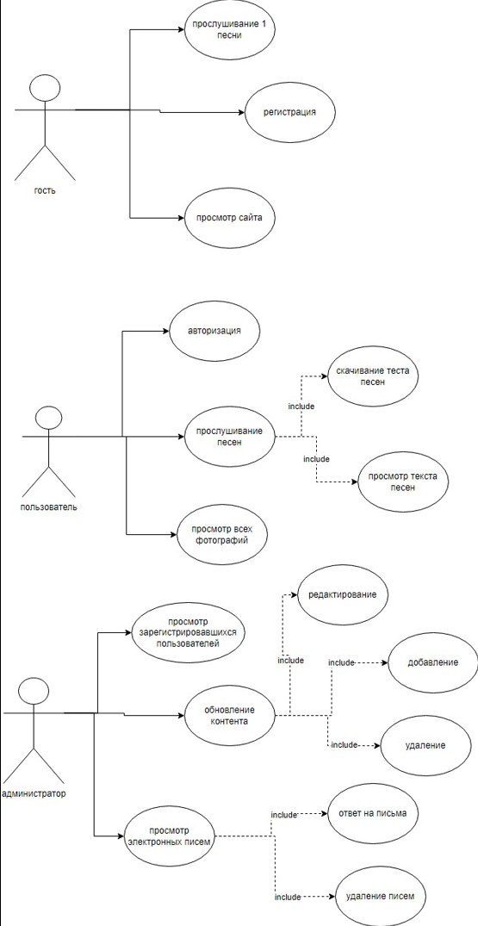

**Рисунок 3 — Диаграмма вариантов использования**

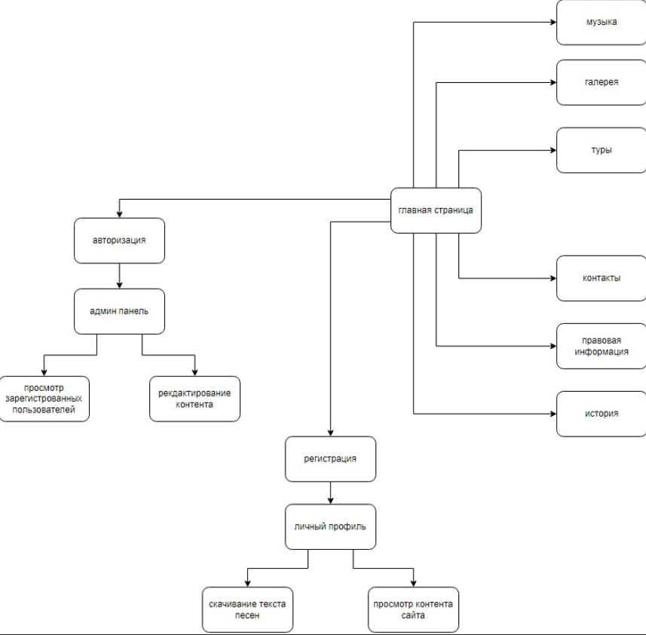

**Рисунок 4 — Структура сайта**

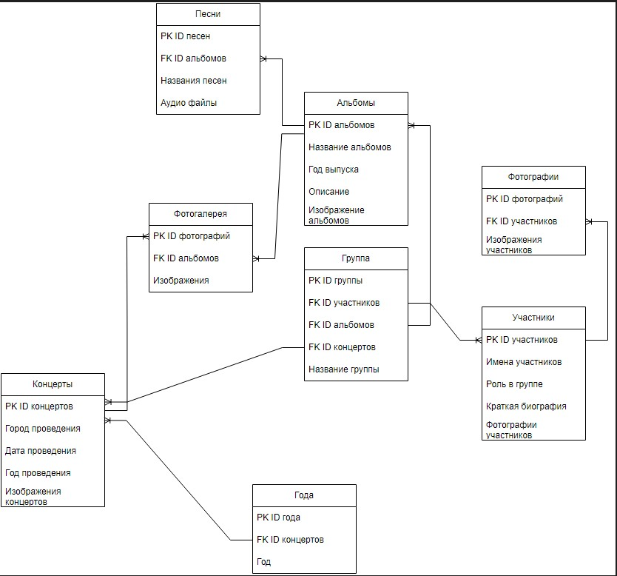

**Рисунок 5 — модель данных**